Στη φετινή σχολική χρονιά 2023-2024 οι τάξεις Ε΄& Στ΄ ενταχθήκαμε στο Εθνικό Δίκτυο ΠΕ « Βιώσιμη Πόλη» και υλοποιήσαμε το πρόγραμμα σε 4 φάσεις.
Στην πρώτη φάση με τίτλο «Εμείς και η γειτονιά μας» κάναμε την κοινή δραστηριότητα "βρέχει λέξεις".Οι μαθητές της Ε΄και Στ΄τάξης του σχολείου μας δημιούργησαν το συννεφόλεξο της γειτονιάς τους. Δρόμοι, πεζοδρόμια, αυτοκίνητα και σπίτια μα… ευτυχώς και δέντρα, φίλοι και παιχνίδι!
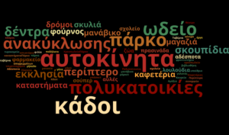

Στη δεύτερη φάση με τίτλο «Γνωρίζουμε την πόλη μας» υλοποιήσαμε την κοινή δραστηριότητα «Δημιουργούμε το περιβαλλοντικό μονοπάτι της πόλης μας.Οι μαθητές της Ε΄ και της Στ΄ τάξης του σχολείου μας σχεδίασαν τη δική τους διαδρομή στην πόλη της Κοζάνης με αφετηρία το σχολείο μας. Εστίασαν περισσότερο στα σημεία πολιτιστικού και ιστορικού ενδιαφέροντος.
https://www.google.com/maps/d/viewer?mid=1tyaXp5J9Px03v_CuFlFbqmRc948UjW4&ll=40.30011183420911%2C21.785287405986683&z=16
Περπατώντας στην πόλη μας – 9ο Δ.Σ. Κοζάνης
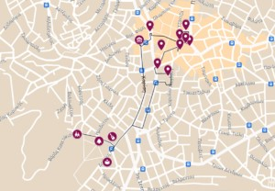
Σε αυτή τη φάση μοιράσαμε τις δραστηριότητες. Οι μαθητές/τριες της Στ΄τάξεις επισκέφθηκαν το αρχοντικό Βούρκα, το Αρχαιολογικό Μουσείο όπως επίσης και το Λαογραφικό Μουσείο.
Οι μαθητές/τριες της Ε΄τάξης επισκέφθηκαν το Δημαρχείο Κοζάνης. Συναντήθηκαν με το Δήμαρχο της πόλης κ. Κοκκαλιάρη Ιωάννη και κατέ-θεσαν τους προβληματισμούς τους και ερωτήσεις για τα κακώς κείμενα της πόλης μας. Επισκέφθηκαν, επίσης, το Ληξιαρχείο και ενημερώθηκαν για τη λειτουργία του.
Σε κοινή τους συνάντηση οι μαθητές των δύο τάξεων συζήτησαν για τις επισκέψεις τους και την εμπειρία που αποκόμισαν από αυτές.
Στην τρίτη φάση με τίτλο «Γιατί έτσι κι όχι αλλιώς;» κάναμε την κοινή δραστηριότητα «Διαλέγω την πόλη μου».
Η Ε΄& Στ΄του σχολείου μας ονειρεύτηκαν αλλαγές σε σημεία και περιοχές της πόλης μας αποτύπωσε τις αλλαγές αυτές σε υπέροχες ζωγραφιές.

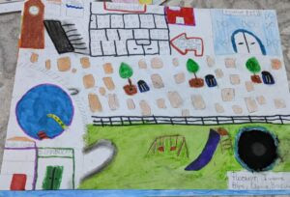
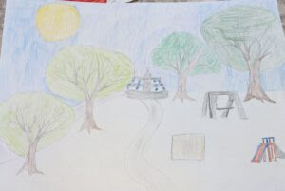
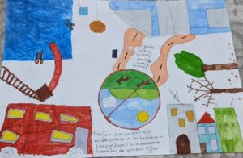΄
Στην τέταρτη φάση με τίτλο «Ώρα για δράση» κάναμε την κοινή δραστηριότητα «Σχεδιάζουμε και υλοποιούμε τη δράση μας»
Ενεργοί πολίτες σε δράση!!!!!
Αν θέλουμε να ομορφύνουμε την πόλη μας, πρέπει πρώτα να ομορφύνουμε το σπίτι μας!
Έτσι κι εμείς φυτέψαμε στην αυλή του σχολείου μας δύο μηλιές και μία κερασιά για να ομορφύνουμε κι άλλο την αυλή του σχολείου μας και να περάσουμε το σημαντικό μήνυμα της δεντροφύτευσης.

